Astronomický ústav
Akademie věd České republiky, v. v. i.

Skrytý poklad v Galaxii

Tisková zpráva ze dne 24. června 2024

Pokud jde o nejenergetičtější úkazy ve vesmíru, uvolňování gravitační energie v rentgenových binárních systémech vyniká jako vysoce účinný proces. Rentgenové dvojhvězdy jsou zajímavé systémy složené ze dvou nebeských těles: normální hvězdy a kompaktního mrtvého objektu, tedy černé díry nebo neutronové hvězdy, která nasává materiál ze svého hvězdného společníka. V naší Galaxii bylo dosud identifikováno několik stovek takových zdrojů.
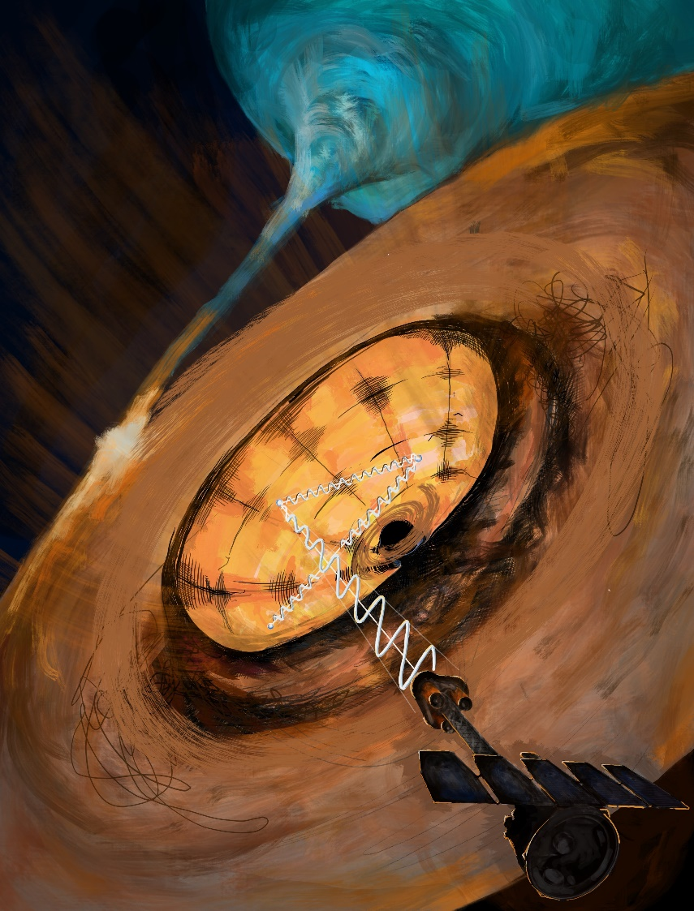

Cygnus X - 3 (ilustrace Alexander Mushtukov)

Mezi první rentgenové dvojhvězdy objevené ve vesmíru patří systém Cygnus X-3, nalezený v souhvězdí Labutě. Od počátku 70. let 20. století byl tento binární systém známý svou schopností krátkodobě zjasnit jako jeden z nejintenzivnějších rádiových zdrojů na obloze, avšak za několik dní pohasnout nebo zcela zmizet. Toto zvláštní chování podnítilo první snahy o sjednocení dostupných astronomických pozorování po celém světě. Jedinečné chování systému během těchto krátkodobých, vysoce energetických událostí, kontrastující s jeho jinak „normální“ povahou, vedlo k tomu, že jej R. M. Hjellming v roce 1973 nazval „astronomickou hádankou Cygnus X-3“. Od té doby se o pochopení její povahy snaží mnoho vědců.

Průlom v rozluštění této záhady přineslo studium tohoto systému pomocí družice Imaging X-ray Polarimetry Explorer (IXPE), která je pilotním projektem kosmických agentur americké NASA a italské ASI. Podle Alexandry Veledinové, vědecké pracovnice na Univerzitě v Turku a hlavní autorky studie, umožnilo měření rentgenové polarizace s IXPE nahlédnout do konfigurace hmoty tvořící nejbližší okolí černé díry. Veledinová vysvětluje: „Zjistili jsme, že kompaktní objekt je obklopen obálkou z husté neprůhledné hmoty. Světlo, které pozorujeme, je odrazem od vnitřních stěn trychtýře tvořeného okolním plynem, který připomíná zmrzlinový pohár se zrcadlovým vnitřkem.“

Tento objev vedl k identifikaci Cygnus X-3 jako člena třídy tzv. ultra-jasných rentgenových zdrojů, které spotřebovávají hmotu tak obrovským tempem, že černá díra nestíhá pohltit všechen materiál padající do ní ze sousední hvězdy, a tak se jeho část vyvrhuje směrem ven. „Ultra-jasné rentgenové zdroje jsou obvykle pozorovány jako zářivé skvrny na snímcích vzdálených galaxií, přičemž jejich emise jsou zesíleny fokusačním efektem okolního trychtýře kompaktního objektu, který působí podobně jako megafon,“ upřesňuje Juri Poutanen, profesor na Univerzitě v Turku a spoluautor výzkumu. „Vzhledem k obrovským vzdálenostem k těmto zdrojům, které tisíckrát přesahují rozpětí naší Galaxie, se však rentgenovým dalekohledům jeví jako relativně slabé. Náš objev nyní odhalil jasný protějšek těchto vzdálených objektů sídlící přímo v naší Galaxii,“ dodává Poutanen.

Do roku 2021 bylo možné zkoumat rentgenové světlo z vesmíru prakticky jen pomocí spektrální analýzy. IXPE je však prvním detektorem rentgenové polarizace svého druhu a otevírá tak astronomům zcela nový pohled do vysoko-energetických objektů. „Naše studie dokládá, jak moc je nezbytné kombinovat informace z různých metod pozorování pro pochopení těch nejdéle trvajících záhad vesmíru,“ uzavírá Jakub Podgorný z Astronomického ústavu AV ČR, který se na výzkumu podílel mezi vedoucími autory v rámci svého absolvovaného doktorského studia ve Štrasburku a v Praze. Jeho úlohou bylo simulovat rozdílné scénáře v blízkém okolí centrální černé díry pro správnou interpretaci dat. Významnou českou stopu na objevu také přinesli Michal Dovčiak, Jiří Svoboda a profesor Vladimír Karas (všichni z Astronomického ústavu AV ČR) v oblasti datové analýzy, modelování a vývoje mise IXPE.

Právě vydávaná vědecká publikace tak začíná novou kapitolu ve výzkumu tohoto mimořádného kosmického zdroje záření a nabízí příležitosti k detailnímu výzkumu extrémního pohlcování hmoty. Další podrobnosti naleznete v článku Veledina et al. 2024 v časopise Nature Astronomy (https://www.nature.com/articles/s41550-024-02294-9).

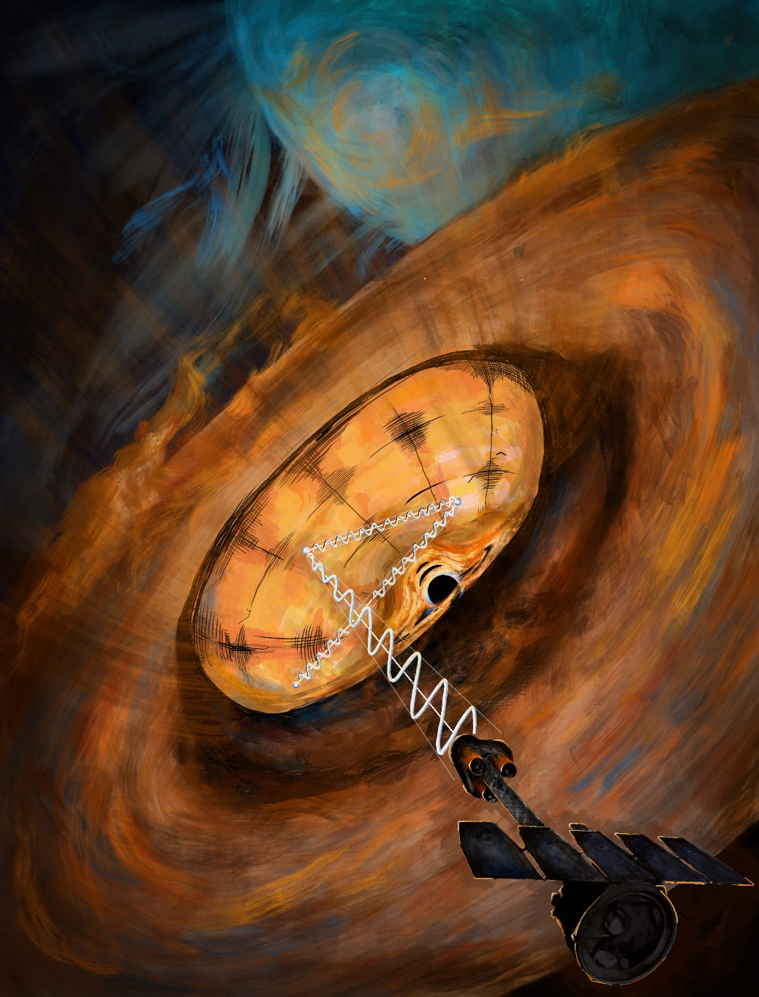

Cygnus X - 3 (ilustrace Alexander Mushtukov)

Kontakt pro média:

RNDr. Jakub Podgorný, Ph.D. - jakub.podgorny@asu.cas.cz, +420 731 919 688

Pavel Suchan - tiskový tajemník Astronomického ústavu AV ČR, suchan@astro.cz,
+420 737 322 815

